В Нижнем Новгороде пройдет «Сушка»

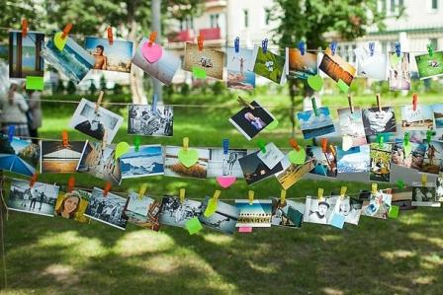
14 февраля 2015г. в Нижнем Новгороде в здании железнодорожного вокзала пройдет международный проект «Сушка». В ходе мероприятия любой участник может повесить свои распечатанные фотографии на веревке с помощью бельевых прищепок. В обмен на свои фотографии можно забрать любые другие.

Фотографии можно подписать, оставив на обороте координаты для связи или необычное послание ее будущему обладателю.

Формат проекта «Сушка» не ограничивает участников в выборе темы фотографий – город, его жители, или просто снимки, площадкой для которых могли бы стать стены города.

Формат фотографий может быть любым – от 10х15 см до 1х1 м. Предпочтительный формат – 20х30 см.

Участие и посещение мероприятия бесплатное.

Мы будем рады большому количеству участников и гостей.

До встречи на «Сушке»! 14 февраля, г.Нижний Новгород, пл.Революции,2А.

«Сушка» – международная акция, придуманная и впервые реализованная в Санкт-Петербурге в 2010 году. С тех пор «Сушка» прошла в более чем 100 городах России и мира и собрала более 45 000 участников, а теперь добралась и до Нижнего Новгорода. Начало мероприятия в 11 часов, по планам организаторов, «Сушка» продлится до 15 часов.

PS: К участию в международном проекте «Сушка» не допускаются изображения и тексты, содержание которых противоречит законодательству РФ: изображение и текст не должны служить пропагандой употребления (распространения) алкогольных напитков, табачных изделий, а также порочить честь и достоинство граждан, побуждать к совершению противоправных действий, жестокости или насилию, оскорблять религиозные чувства граждан; изображения порнографического содержания.

